Narysuj to!

Przykłady rysunków krok po kroku
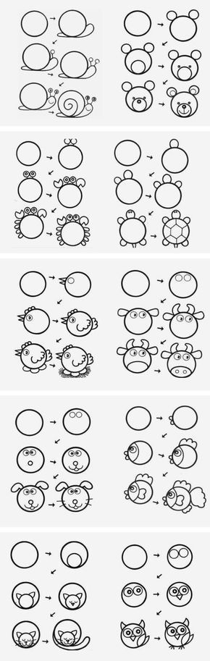
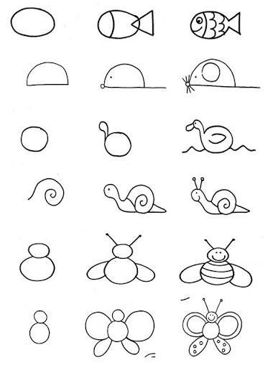
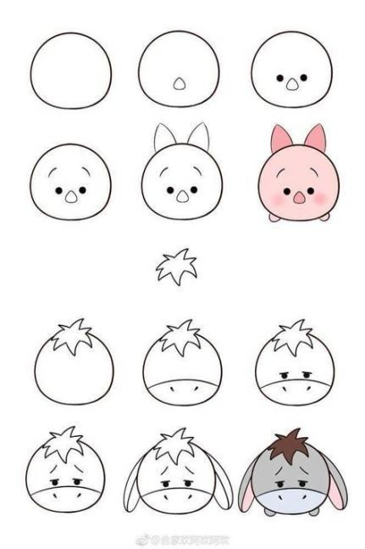
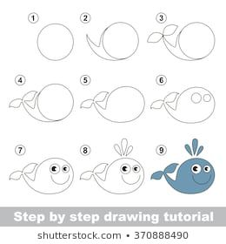
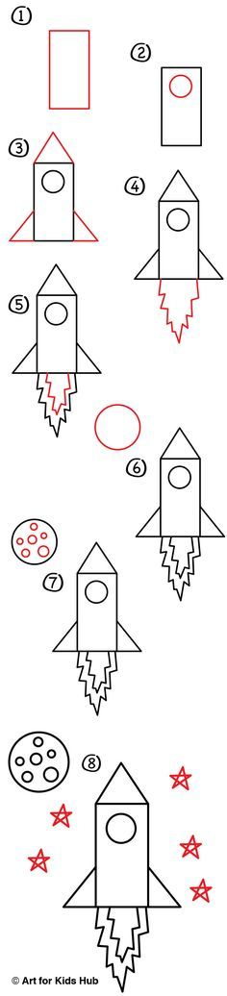
Filmiki z rysowaniem krok po kroku
- kotek
https://www.youtube.com/watch?v=5qHweEeS6Mw
- piesek
https://www.youtube.com/watch?v=Z0vAalpF-rw
-samochód
https://www.youtube.com/watch?v=16YGQsYciUw
- domek
https://www.youtube.com/watch?v=ndwTxi9bgXU

Miłej zabawy

Anetta Kruszka

